TÀI LIỆU HƯỚNG DẪN SỬ DỤNG
Bkav eGov

MỤC LỤC
PHẦN I: TRAO ĐỔI THÔNG TIN, ĐIỀU HÀNH TÁC NGHIỆP 3
1. Đăng nhập hệ thống: 3
2. Giao diện phần mềm eGov 5
3. Đặt Ảnh đại diện 6
4. Hội thoại 7
5. Đọc thông báo mới 9
6. Gửi email cho người khác 9
5.1. Gửi email cho người khác 9
5.1. Trả lời email 10
PHẦN II: XỬ LÝ VĂN BẢN 11
1. Xử lý văn bản đến 11
1.1 Thao tác xử lý khi nhận văn bản đến 11
1.2 Các nút công cụ có trong cửa sổ xứ lý văn bản đến 12
1.3 Ghi ý kiến xử lý vào văn bản 13
1.4 Chuyển xử lý văn bản đến 14
2. Xử lý văn bản đi 15
2.1 Khởi tạo một văn bản đi mới 15
2.2 Khởi tạo một văn bản đi trả lời cho văn bản đến: 18
2.3 Để chỉnh sửa nội dung tài liệu kèm theo khi nhận văn bản đi 19
2.4 Kết thúc xử lý văn bản 19
3. Theo dõi, tìm kiếm văn bản 20

Khuyến cáo: Bạn hãy vừa đọc hướng dẫn này vừa thao tác luôn trên phần mềm để đạt hiệu quả cao nhất

PHẦN I: TRAO ĐỔI THÔNG TIN, ĐIỀU HÀNH TÁC NGHIỆP

Đăng nhập hệ thống
Để đăng nhập vào hệ thống, bạn làm theo các bước sau đây:
  - Truy cập vào trình duyệt (khuyến cáo dùng firefox) => Gõ địa chỉ kết nối tùy theo từng Sở như bên dưới đây:
Sở TTTT: | http://eoffice.sotttt.tayninh.gov.vn
Sở KHĐT: | http://eoffice.sokhdt. tayninh.gov.vn
Sở Tư pháp: | http://eoffice.sotp. tayninh.gov.vn
Sở Y tế: | http://eoffice. tayninh.gov.vn
Đài phát thanh-truyền hình: | http://eoffice.dptth.quangngai.gov.vn
  - Do hệ thống sử dụng giao thức https để tăng tính bảo mật nên trong quá trình kết nối có thể trình duyệt sẽ cảnh báo, bạn chỉ cần thực hiện như sau:
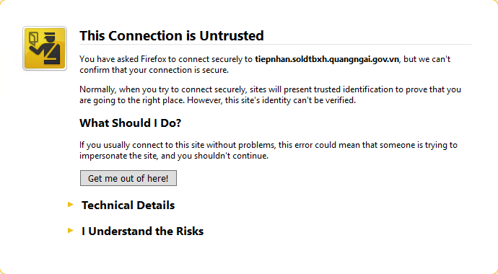
Bấm vào phần I Understand the Risks và chọn tiếp vào Add Exception…
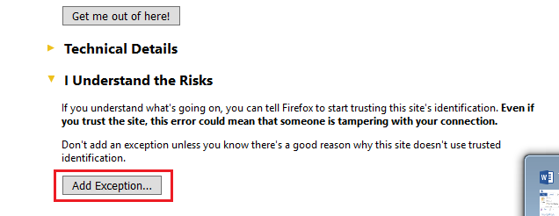
Tiếp theo bấm vào ô Confirm Security Exception là được.
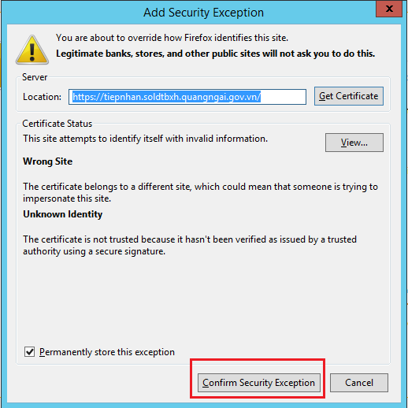

  - Cửa sổ đăng nhập sẽ hiện ra, bạn khai báo lần lượt vào 2 ô như sau:
    - username vào ô (1) => ví dụ: anh “Nguyễn Ngọc Minh” => thì account sẽ là minhnn
    - password vào ô (2)
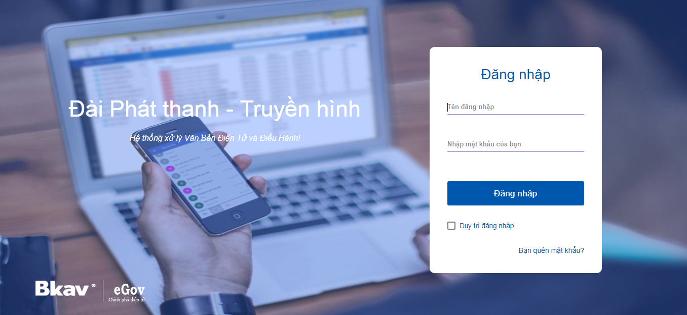
1
2
  - Tick chọn “Duy trì đăng nhập” để lần đăng nhập sau không phải gõ lại account/ password truy cập nữa.
  - Bấm nút “Đăng nhập” hoặc Enter để vào hệ thống.

Giao diện phần mềm eGov
Trên giao diện phần mềm có các thanh công cụ chính như sau;
(1): Phần mềm Mail được tích hợp sẵn trên giao diện phần mềm
(2): Phần xử lý văn bản
(3): Phần hội thoại
(4): Phần Lịch công tác
(5): Nút này cho phép người dùng Soạn thư, Khởi tạo văn bản theo quy trình sẵn có
(6): Ô này cho phép Tìm kiếm email, văn bản, file đính kèm…
(7): Mục này hiển thị các cảnh báo cho người dùng biết các văn bản cần xử lý
(8): Phần này cho phép tra cứu, báo cáo, thống kê
5
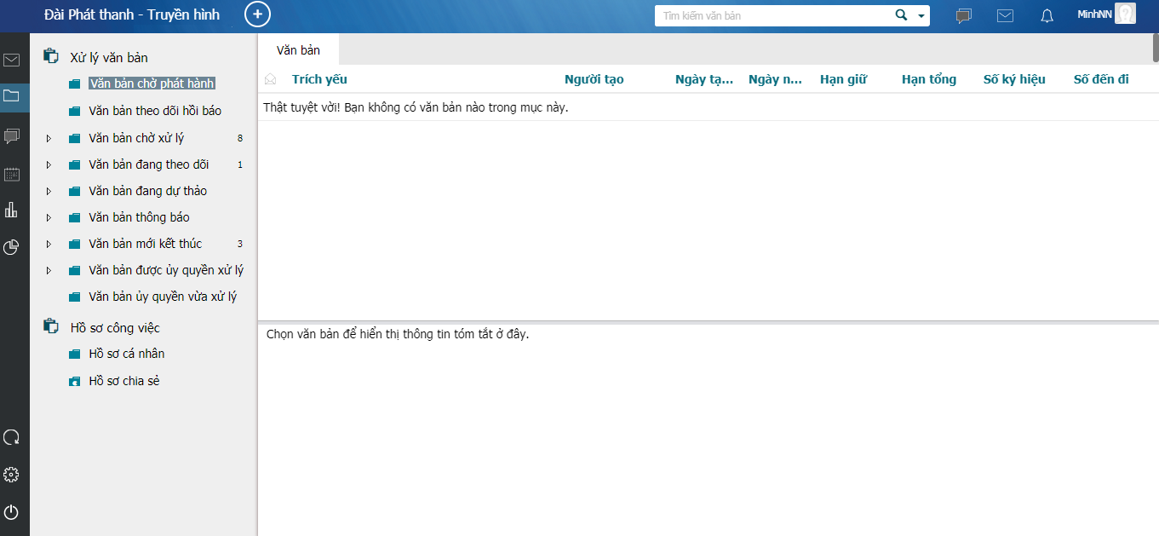
1
2
3
4
6
7
8

Đặt Ảnh đại diện
Phần mềm cho phép người dùng đặt ảnh đại diện cá nhân để khi giao tiếp với người khác thì hệ thống sẽ hiện ảnh đại diện để mọi người nhận biết nhau dễ dàng hơn.
  - Bấm vào biểu tượng ở góc trên cùng bên phải màn hình, chọn “Thiết lập”
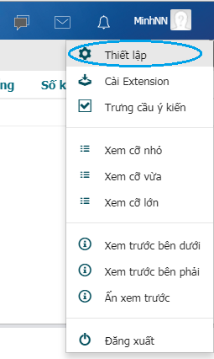
  - Trong phần Thông tin cá nhân, bấm nút “Chọn” và chọn đường dẫn đến ảnh bạn cần chọn làm ảnh đại diện.
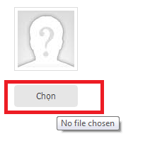
  - Sau khi chọn ảnh xong bấm nút “Cập nhật” để hoàn tất.
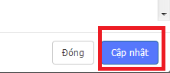

Hội thoại
Đây là hình thức trao đổi thường xuyên nhất giữa các cá nhân trong cơ quan, nó cũng khá đơn giản khi bạn chỉ cần gõ thông điệp và gửi đi.
  - Từ thanh công cụ phía bên trái màn hình làm việc của phần mềm eGov chọn Trao đổi

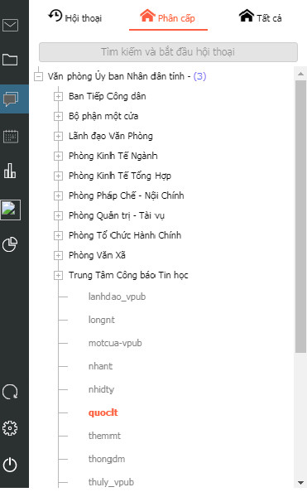

  - Cửa sổ Hội thoại xuất hiện kèm theo danh sách những người trong cơ quan đang có mặt trực tuyến trên eGov.
  - Tìm đến tên người mà bạn muốn hội thoại và kích vào tên của người đó, Cửa sổ hội thoại hiện ra phía bên phải màn hình.

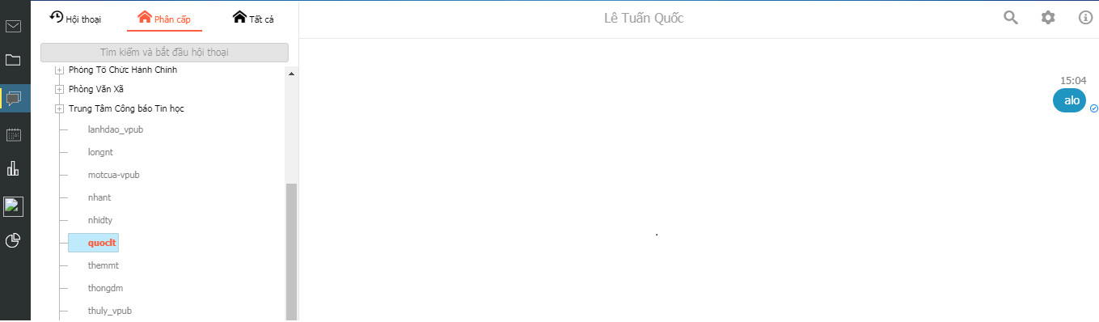
  - Dùng bàn phím gõ lời thoại vào ô trống phía dưới cửa sổ hội thoại rồi nhấn phím Enter để gửi lời thoại của bạn cho người nhận.
  - Sử dụng thêm các tính năng khác như: chèn hình biểu cảm, hình minh họa…(nếu cần).
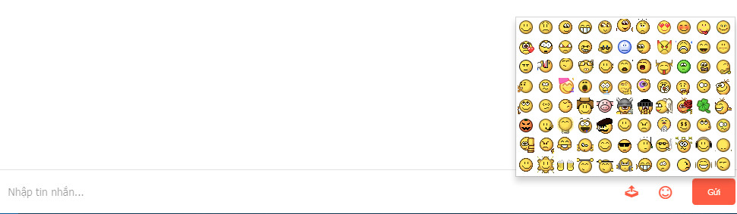
1
2
3

- Nhập nội dung lời thoại, sau khi nhập nhấn phím Enter để gửi
- Chèn hình biểu cảm
- Gửi file

Đọc thông báo mới
  - Khi có tin hoặc thông báo mới do người khác gửi đến, eGov sẽ tự động báo cho bạn biết thông qua một khung nhỏ ở góc phải phía dưới màn hình, để đọc được tin, thông báo đó, bạn chỉ cần kích chuột vào dòng chữ phía bên trong của ô thông báo để đọc nội dung.
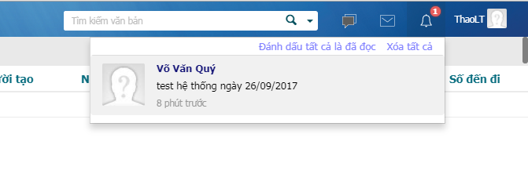
Lưu ý:
  - Việc bạn có nhận được thông báo (Notify) của eGov hay không còn tùy thuộc vào quyền hạn của bạn đối với từng mục tin do người quản trị phân quyền.
  - Do vậy, trong trường hợp có những người nhận được thông báo (Notify) nhưng bạn lại không thì điều đó là hoàn toàn bình thường.

Gửi email cho người khác

5.1. Gửi email cho người khác
Để gửi email cho người khác bạn có thể thực hiện như sau:
  - Chọn nút “Soạn thư” ở góc trên bên trái cửa sổ phần mềm eGov
  - Gõ địa chỉ email của người nhận vào ô “Gửi tới”.
  - Gõ tiêu đề bức thư vào ô “Tiêu đề”. Ví dụ: Họp phòng
  - Để đính kèm file theo email bạn chọn nút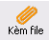 và chọn file cần gửi kèm.
  - Chọn nút “Gửi” ở góc trên bên trái cửa sổ soạn thư để gửi thư đi.
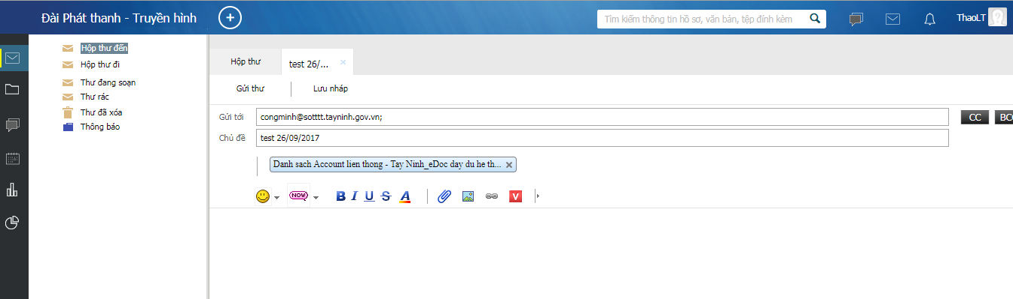
Nhập địa chỉ email của người nhận.
Tiêu đề bức thư
Nội dung bức thư
File đính kèm

5.1. Trả lời email
Để trả lời email cho 1 (hoặc toàn bộ những người trong danh sách nhận thư) bạn làm như sau:
  - Bấm chuột phải vào thư mà bạn cần trả lời
  - Chọn “Trả lời”
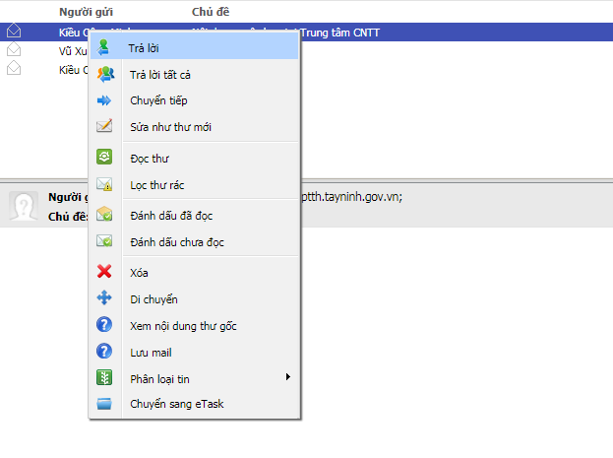
  - Sau đó bạn gõ nội dung thư trả lời, đính kèm file (nếu cần)
  - Bấm nút “Gửi” để gửi thư đi
PHẦN II: XỬ LÝ VĂN BẢN

Xử lý văn bản đến
Khi có văn bản đến cần xử lý, phần mềm sẽ tự động thông báo (notify) trên giao diện phần mềm.

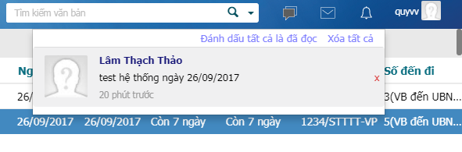

  - Thao tác xử lý khi nhận văn bản đến
Bước 1: Nhấp chuột vào dòng chữ bên trong cửa sổ notify.
Một giao diện xử lý văn bản hiện ra cho phép bạn làm việc với văn bản vừa chọn
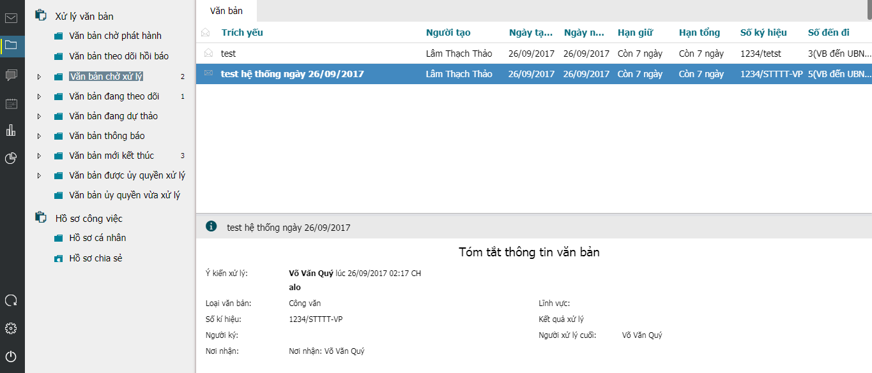
Bước 2: Nhấp đúp chuột trái vào phần trích yếu của văn bản cần xử lý.
- Một cửa sổ mới hiện ra với nội dung văn bản, các tài liệu kèm theo (nếu có) và các ý kiến xử lý liên quan.
- File đính kèm là pdf có thể kích chuột trái mở để xem toàn bộ văn bản đính kèm
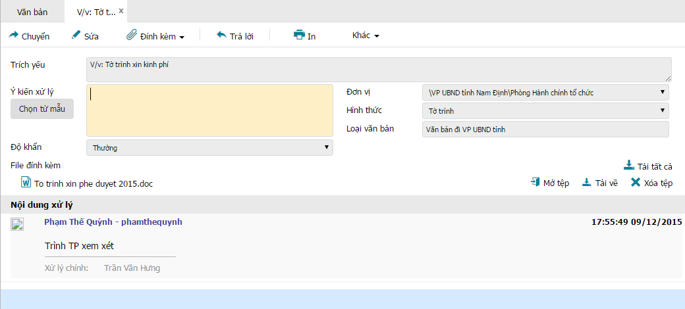
1
2
3
4
(1): Thanh công cụ, cho phép thực hiện các thao tác với văn bản
(2): Cho phép người dùng ghi ý kiến xử lý vào mục này
(3): File đính kèm văn bản
(4): Vết xử lý của văn bản: cho phép theo dõi văn bản đã chuyển qua những ai, ai cho ý kiến gì, thời gian xử lý
Bước 3: Nhấp chuột vào các đề mục trong phần nội dung văn bản để xem chi tiết các ý kiến xử lý liên quan và các vết công văn (văn bản khởi đầu từ đâu, chuyển đến những ai,…).

1.2 Các nút công cụ có trong cửa sổ xứ lý văn bản đến
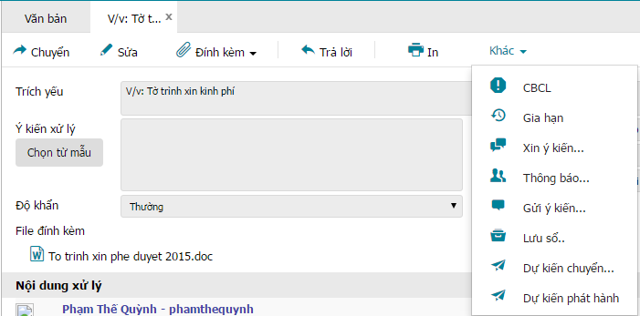
- “Chuyển” cho phép chuyển xử lý văn bản cho người khác theo quy trình
- “Sửa” cho phép sửa nội dung các phiếu, biểu mẫu gắn với nội dung văn bản
- “Đính kèm” cho phép đính kèm thêm các file (.doc, .xls, .pdf…) vào văn bản.
- “Kết thúc” cho phép kết thúc 1 văn bản sau khi đã xử lý xong.
- “Trả lời” chứa các luồng văn bản phù hợp để phúc đáp công văn đến
- “Phân loại” cho phép chuyển 1 văn bản từ quy trình xử lý này sang quy trình xử lý khác.
- “In” cho phép in văn bản ra máy in
- “Gia hạn” cho phép đặt lại thời hạn xử lý cho văn bản
- “Xin ý kiến” cho phép xin ý kiến các cá nhân khác về cách giải quyết văn bản này, và người xin ý kiến sẽ là người tổng hợp các ý kiến này lại.
- “Thông báo” cho phép gửi một bản đến thông báo cho những người cần biết về văn bản này
- “Gửi ý kiến” cho phép người dùng gửi ý kiến bổ sung vào văn bản (kể cả khi văn bản đã gửi đi cho người khác
- “Lưu sổ” cho phép lưu một bản vào hồ sơ cá nhân của mình ( Giống như photo giữ lại một bản)

1.3 Ghi ý kiến xử lý vào văn bản
  - Khi mở văn bản ta sẽ thấy phần để ghi ý kiến xử lý của mình
  - Ghi ý kiến xử lý vào ô ý kiến.
  - Ý kiến xử lý của bạn sẽ được lưu lại khi bạn chuyển xử lý văn bản cho người khác.
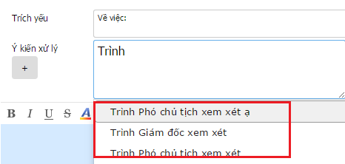
Khoảng trống ghi ý kiến xử lý

Lưu ý :
  - Bạn có thể tạo ra các mẫu ý kiến xử lý và dùng lại cho tiện bằng cách bấm vào mục
  - Nếu bạn mở công văn ra và chưa xử lý ngay, bạn có thể mở lại cửa sổ xử lý văn bản bằng cách bấm vào mục Văn bản chờ xử lý
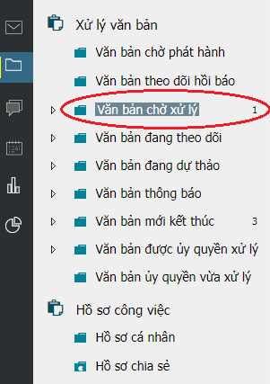
Sau đó bạn có thể xem nội dung văn bản cũng như ý kiến xử lý liên quan.

1.4 Chuyển xử lý văn bản đến
- Từ cửa sổ xử lý văn bản chọn nút “Chuyển”
Một menu hiện ra với danh sách các nơi nhận được gợi ý sẵn.
- Chọn đối tượng cần chuyển tới.
Một cửa sổ nhỏ hiện ra cùng với danh sách những người thuộc đối tượng bạn vừa chọn.
- Chọn tên người xử lý.
- Nếu văn bản do nhiều người xử lý (một người chính và nhiều người cho ý kiến) trong cửa sổ Chuyển xử lý ta tick chọn người người xử lý chính và chọn những người đồng xử lý)
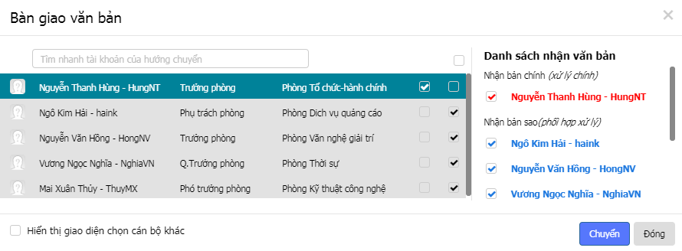

Xử lý văn bản đi

2.1 Khởi tạo một văn bản đi mới
Từ thanh công cụ của chương trình chọn mũi tên sổ xuống bên cạnh nút  , một menu hiện ra.
Chọn quy trình tương ứng trong danh sách
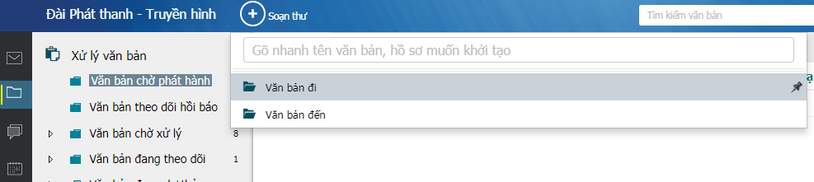
Cửa sổ soạn thảo văn bản xuất hiện.

2.1.1 Dự thảo văn bản đi
Để dự thảo nội dung văn bản đi, có 2 cách
Cách 1 - Dự thảo trên trình soạn thảo thông dụng (MS Word, Excel,…): soạn thảo nội dung trên một trình soạn thảo bất kỳ sau đó gắn kèm file này vào văn bản, chi tiết xem phần Nhập tài liệu kèm theo. Đây là cách thường sử dụng.
Cách 2 - Soạn nội dung trên trình soạn thảo của eGov: soạn trực tiếp trên phần nội dung của cửa sổ Văn bản
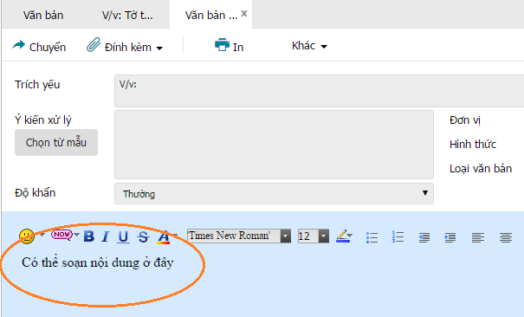

2.1.2 Nhập tài liệu kèm theo văn bản
Bạn có thể gửi tài liệu kèm theo (dự thảo văn bản, tài liệu tham khảo liên quan tới văn bản, các văn bản liên quan,..) vào một văn bản để chuyển đi, bạn làm như sau:
- Trong cửa sổ làm việc với văn bản, chọn
Một cửa sổ mở ra cho phép bạn duyệt đến file cần đính kèm.
- Tìm đến file cần đính kèm vào văn bản.
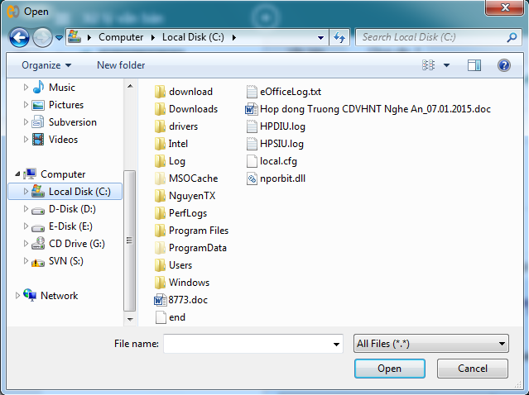
- Chọn Open để kết thúc việc chọn tài liệu gửi kèm.

2.1.3 Nhập thông tin kèm theo văn bản
Sau khi đã khởi tạo và dự thảo nội dung cho văn bản đi, bạn điền các thông tin liên quan tới văn bản:
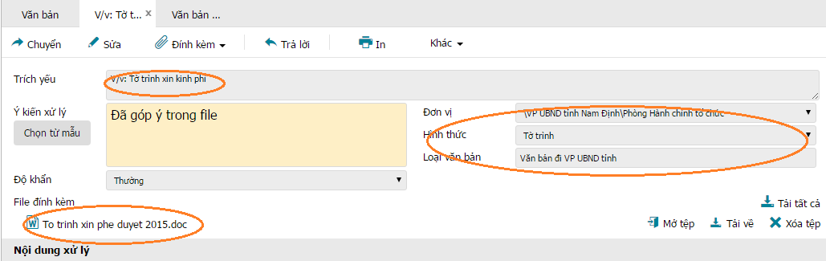

2.1.4 Chuyển xử lý văn bản đi
Thực hiện tương tự như việc chuyển xử lý văn bản đến.
- Từ cửa sổ xử lý văn bản chọn Chuyển
Một menu hiện ra với danh sách các nơi nhận được gợi ý sẵn.
- Chọn đối tượng cần chuyển tới.
Một cửa sổ nhỏ hiện ra cùng với danh sách những người thuộc đối tượng bạn vừa chọn.
- Chọn tên người xử lý.
- Nếu văn bản do nhiều người xử lý (một người chính và nhiều người cho ý kiến) trong cửa sổ Chuyển xử lý ta tick chọn người người xử lý chính và chọn những người đồng xử lý)

2.1.5 Lấy lại văn bản vừa xử lý (Văn bản gửi nhầm địa chỉ)
Khi bạn gửi nhầm địa chỉ hoặc muốn chỉnh sửa lại nội dung văn bản đã chuyển cho người khác, bạn có thể sử dụng tính năng Lấy lại văn bản.
- Bạn vào phần “Xử lý văn bản” của phần mềm
- Chọn mục Văn bản đang theo dõi
- Bấm chuột phải vào văn bản cần lấy lại.
- Một menu hiện ra.
- Chọn Lấy lại văn bản.
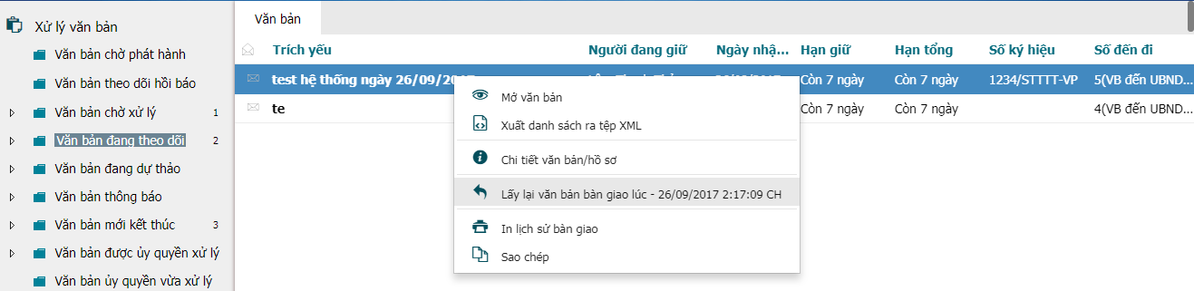
- Vào mục Văn bản chờ xử lý để xem văn bản vừa lấy lại để xử lý lại.
Lưu ý: Văn bản chỉ có thể lấy lại khi người nhận văn bản chưa mở văn bản ra. Văn bản xin ý kiến của người khác, khi lấy lại văn bản xin ý kiến đồng nghĩa với việc bỏ việc xin ý kiến này

2.1.6 Lưu văn bản vào hồ sơ
Hồ sơ lưu văn bản có thể là hồ sơ đã có hoặc bạn tạo mới (nếu cần). Muốn lưu văn bản vào hồ sơ nào bạn chỉ cần chọn vào tên hồ sơ đó rồi nhấn
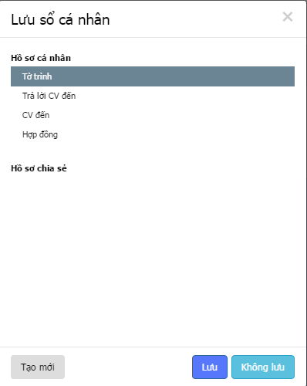

2.2 Khởi tạo một văn bản đi trả lời cho văn bản đến:

Các bước khởi tạo
- Mở văn bản đến cần xử lý.
- Trên cửa sổ xem chi tiết văn bản chọn Trả lời.
Một menu hiện ra.
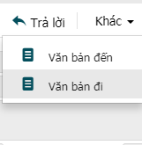
- Chọn quy trình tương ứng
Cửa sổ soạn thảo văn bản đi xuất hiện và văn bản đến mà bạn đang xử lý đã được đính kèm vào văn bản đi mới khởi tạo.
- Soạn thảo văn bản đi (Gửi kèm tài liệu hoặc soạn trên trình soạn thảo eOffice) rồi chuyển văn bản để trả lời
- Sau khi văn bản đi mới khởi tạo được xử lý xong (được phát hành) thì văn bản đến liên quan tới văn bản đi này cũng tự động được kết thúc.

2.3 Để chỉnh sửa nội dung tài liệu kèm theo khi nhận văn bản đi

Các bước thực hiện
- Mở văn bản cần xử lý.
- Nhấp đúp chuột vào file văn bản đính kèm để mở và chỉnh sửa nội dung.
- Lưu lại nội dung vừa chỉnh sửa.

2.4 Kết thúc xử lý văn bản

Các bước thực hiện
Việc kết thúc xử lý văn bản được thực hiện khi bạn đã hoàn thành việc soạn thảo và kiểm duyệt nội dung của văn bản này.
Để kết thúc xử lý một văn bản:
- Mở văn bản cần kết thúc.
- Chọn Kết thúc trên thanh công cụ.
- Lưu văn bản vào hồ sơ.
Nếu đã có sẵn hồ sơ để lưu, bạn chọn hồ sơ và nhấp đúp vào hồ sơ đó (hoặc chọn hồ sơ rồi nhấp vào “Lưu”).
Trường hợp chưa có hồ sơ cần để lưu văn bản, ta phải tạo hồ sơ mới bằng cách nhấp nút “Tạo mới”. Nhập tên hồ sơ rồi nhấp vào “Tạo mới” để tạo hồ sơ mới, sau đó lưu văn bản vào hồ sơ mới này.

Theo dõi, tìm kiếm văn bản
Để theo dõi 01 (hoặc nhiều) văn bản thì phần mềm đã có sẵn 1 mục là “Văn bản đang theo dõi”, mục này tự động cập nhật các văn bản chưa xử lý xong để “người gửi” văn bản có thể theo dõi được văn bản mình gửi đang ở vị trí nào, đã duyệt hay chưa…
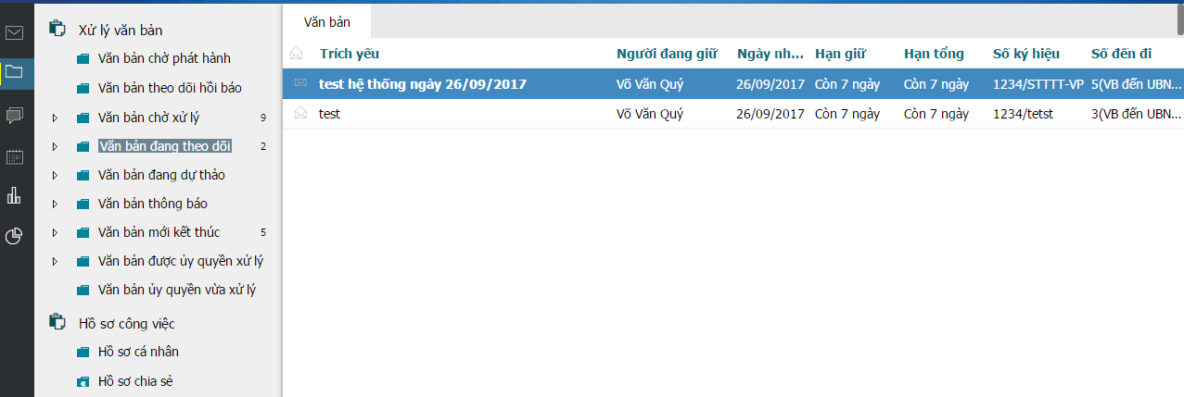

Ngoài ra phần mềm cho phép tìm kiếm văn bản theo bất cứ thông tin nào liên quan tới văn bản đó như: trích yếu, số ký hiệu, người soạn, loại văn bản, khoảng thời gian…
